Linux驱动+应用程序学习
  - GPIO功能描述
    - 直接寄存器描述
直接描述可以通过配置平台寄存器进行描述，例如hi3519中，可使用根目录下/sample/hi3519-lens的例子进行配置编写。或者可以使用根目录下/sample/hi3519-ap6359s的例子进行配置中断方式的gpio功能管脚。
不管使用什么的gpio进行配置，最终都是调用系统平台中的include下的io.h定义的读写寄存器的方法进行配置。可以进行代码追踪查看功能。
    - DTS描述
DTS描述是通过描述dts-tree的方式进行，当驱动加载后会解析dts-tree的结构后获取对应的gpio的设备描述，通过调用设备描述的pin号再调用系统平台的其他方法去加载或者注册对应的设备功能，这是比较常用的和通用的方法，具体可以参考根目录下sample/home-key例子进行学习，或者sample-bq24193，再者还有rk3399-marvell_wifi进行学习。
通用的，跟直接使用寄存器配置一样，都是调用系统平台的gpio进行配置，最后调用系统平台的寄存器读写方式操作寄存器，但dts描述方式在解析和注册的同时会对设备是否占用或者类型是否匹配进行判断，先对更加合理和安全。
      - sample/home-key gpio功能调用
这是rk3399平台下的驱动，首先定义dts：
rk3399-pad-home-key {
compatible = "rk3399-pad-homekey";
home_key_irq = <&gpio1 20 GPIO_ACTIVE_HIGH>; /* GPIO1_C4 */
status = "okay";
};
接着在驱动中加载中追踪proper，回就能明白；
      - sample-bq24193
在hi3519平台中实现dts的描述
/{
regs_configure {
compatible = "hi3519v101,register configure";
regs-configure = <0x1203000C 0x00000053 0x00000052>,
/*GPIO6_6管脚电源寄存器，配置为供电状态，电压3.3V由bq24193充电驱动使用*/
<0x12040128 0xFFFFFFFF 0x00000000>,
/*GPIO9_3管脚功能复用寄存器，配置为GPIO功能 由bq24193充电驱动使用*/
<0x120400C8 0xFFFFFFFF 0x00000000>;
/*GPIO6_6管脚功能复用寄存器，配置为GPIO功能 由bq24193充电驱动使用*/
};
};

&i2c_bus2 {
status = "okay";
#address-cells = <1>;
#size-cells = <0>;
bq24193@6b {
compatible = "ti,bq24193";
reg = <0x6b>;
ti,bq24193-int-gpio = <&gpio9 3 0>;
ti,bq24193-en-gpio = <&gpio6 6 0>;
};
};

- 在drivers/base/hi3519v101_regs_config.c中进行解析配置gpio功能寄存器；
- 再drivers/power/bq24190_charger.c 中对解析的gpio进行控制和调用。
      - rk3399-marvell_wifi之gpio中断调用
首先需要定义dts
wireless-wlan {
compatible = "wlan-platdata";
rockchip,grf = <&grf>;
wifi_chip_type = "ap6359";
#wifi_chip_type = "ap6354";
sdio_vref = <1800>;
WIFI,host_wake_irq = <&gpio0 3 GPIO_ACTIVE_HIGH>; /* GPIO0_a3 */
WIFI,poweren_gpio_marvel = <&gpio1 23 GPIO_ACTIVE_HIGH>; //reg_on 按实际修改 GPIO1_c7
WIFI,host_wake_irq_marvel = <&gpio2 0 GPIO_ACTIVE_HIGH>; //host_wake 按实际修改GPIO2_A0
status = "okay";
};

marvel_wifi {
compatible = "mrvl_wlan";
status = "okay";
};
当然还需要配置sdio或者sdmmc的dts描述。
在src/net/rfkill/rfkill_wlan.c中int rockchip_wifi_get_oob_irq(void)实现对中断进行解析，得到对应的wifi_int_irq号，并注册得到一个中断号。在wifi驱动中moal_main.c中的static int wifi_probe(struct platform_device *pdev)调用上述方法实现wifi驱动解析dts结构。最后实现gpio功能的控制好调用。
  - GPIO平台方法学习
    - GPIO调用
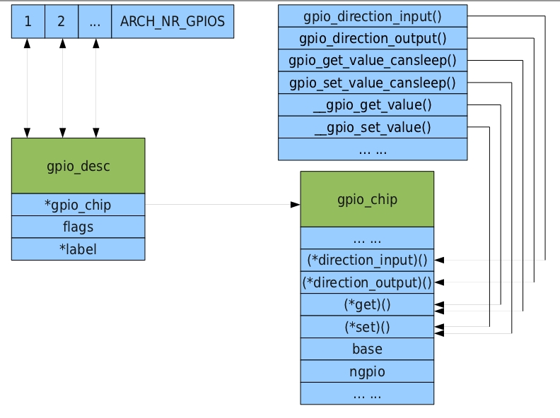
#define IRQF_TRIGGER_RISING 0x00000001/*指定中断触发类型：上升沿有效*/
#define IRQF_TRIGGER_FALLING 0x00000002/*中断触发类型：下降沿有效*/
#define IRQF_TRIGGER_HIGH 0x00000004/*指定中断触发类型：高电平有效*/
#define IRQF_TRIGGER_LOW 0x00000008/*指定中断触发类型：低电平有效*/
一般顺序为：
- of_get_named_gpio_flags，解析dts后获取gpio的pin号，当然为了确保正确需要调用检测if(!gpio_is_valid(gpio))；
- gpio_request，请求一个gpio管脚；
GPIO 功能1：
- gpio_direction_input(gpio);，设置gpio为输入；
- gpio_direction_output(gpio,1);，设置gpio为输出1；
- gpio_set_value(gpio, 0);，设置gpio为0；
- value=gpio_set_value(gpio);，获取gpio的值ｖalue；
GPIO 功能2：
- gpio_to_irq，获取一个gpio中断；
- request_irq，请求一个系统中断，并制定中断回调函数。
    - gpio_request & gpio_request_one
gpio_request为什么还要gpio_request_one。
一直习惯使用gpio_request来申请一个GPIO，然后用gpio_direction_input、gpio_direction_output等函数来配置对应的GPIO，用gpio_free来释放申请。后来看到别人也会用gpio_request_one来申请和配置一个GPIO，然后就去看看看这个接口的实现，发现这个函数就是对一个GPIO的申请和配置的组合而已，但是看到这个函数最终还会释放GPIO。
这个函数的功能就是申请并配置GPIO一次，然后别人想复用用的时候还能重新申请。而为什么要释放的原因有两点：1. 释放了，别人才能复用啊！2. 释放一个GPIO并不会导致先前对这个GPIO的配置失效。也就是你先前配置为输出拉高，当你释放后它还是输出拉高的，除非别人重新申请并重新配置这个GPIO后，该GPIO的状态才会改变！

  - 应用程序
    - 用户空间
      - 主函数
int main(int argc,char **argv)

  - 其他
    - 调式
      - dev_info
打印调试信息。
      - dump_stack
刚刚接触内核，在调试过程中用printk打印信息当然是直接有效的办法，但当我们不知到一个函数或者一个模块到底在哪里出了问题时我们可以利用dump_stack有效的找到问题的根源，下面只是简单的给出了使用方法。

